МИНОБРНАУКИ РФ

Кафедра Бухгалтерского учета и финансов

УТВЕРЖДАЮ:
Зав. кафедрой БУиФ
А.И.Монич
(подпись, фамилия и инициалы)

ПОЯСНИТЕЛЬНАЯ ЗАПИСКА

к курсовой работе по микроэкономике.
на тему: Страховые компании и их роль в рыночной экономике.

Автор курсовой работы Г.А.Джафарова
(подпись, дата, инициалы, фамилия)
Направление подготовки (специальности) 38.03.01 Экономика
(код, наименование)

Обозначение курсовой работы КР-1 Группа ЭКб-18

Руководитель проекта (работы) доцент Е.В.Белоусова
(подпись, дата) (инициалы, фамилия)

Работа защищена __________________________________ Оценка ____________
(дата)

Члены комиссии:
1. к.э.н. доцент Е.А.Куроедова
(подпись, дата) (инициалы, фамилия)
2. к.э.н. доцент Е.В.Трифонов
(подпись, дата) (инициалы, фамилия)
3. доцент Е.В.Горшкова
(подпись, дата) (инициалы, фамилия)

Норильск 2019
МИНОБРНАУКИ РФ

Кафедра Бухгалтерского учета и финансов

ЗАДАНИЕ НА КУРСОВОЙ ПРОЕКТ (РАБОТУ)

Студент Г.А.Джафарова зачетная книжка № 18566 группа ЭКб-18

1. Тема: Страховые компании и их роль в рыночной экономике.
2. Дата представления проекта (работы) к защите 27 мая 2019 г.
3. Исходные данные для проектирования (научного исследования)
Для написания своей курсовой работы я использовала разнообразные источники. Среди них статьи в интернет ресурсах ,статистические данные, экономический словарь.
4. Содержание пояснительной записки курсового проекта (работы)
Краткая аннотация каждой из глав
В главе 1будет рассмотрено понятие страхования, история развития, виды и формы страхования, функции, понятие рисков страхования и классификация рисков.
В главе 2 будет рассмотрено анализ состояние и тенденции развития страхования в РФ.
5. Перечень графического материала
Рис.1.«Динамика количества страховых компаний в России в 2012–2017 г»
Рис.2.«Показатели развития страхового рынка»,Рис.3.«Динамика изменения премий и выплат за 2012-2017 г», Рис.4.«Структура страховых премий по видам страхования, 2014-2017 г»,Рис.5.«Поквартальная динамика темпа изменения премий 2013-2017 г»,Рис.6. «Изменение концентрации в сегменте страхования жизни, 2014-2016 г»,Рис.7.«Основные показатели ТОП-10 страховщиков средств воздушного транспорта за 2017 г»,Рис.8.«Основные показатели ТОП-10 страховщиков имущества юридических лиц за 2017 г»,Рис.9.«Показатели премий»,Рис.10.«Основные показатели ТОП-10 страховщиков имущества граждан за 2017 г»,Рис.11.«Прямые и посреднические продажи по видам страхования», Рис. 12. «Структура каналов продаж в 2017 г».

Руководитель проекта (работы) Е.В.Белоусова
(подпись, дата) (инициалы, фамилия)

Задание приняла к исполнению Г.А.Джафарова
(подпись, дата) (инициалы, фамилия)

СОДЕРЖАНИЕ

ВВЕДЕНИЕ…………………………………………………………………………..4
ГЛАВА 1
Социально-экономическая сущность страхования, её принципы и роль в рыночной экономике ………………………………………………………………...
1.1 Экономическая природа страхования………………………………..................6
1.2 Виды и формы страхования…………………………………………….....14
1.3 Понятие рисков страхования и классификация рисков ……………………..18
ГЛАВА 2
Перспективы развития страхового рынка в Российской Федерации......................................................................................................................
2.1 Основные направления развития страхового рынка………………………………………………………………………………...23
2.2 Анализ развития страхового рынка в РФ………………………………..........26
ЗАКЛЮЧЕНИЕ…………………………………………………………………….44
СПИСОК ЛИТЕРАТУРЫ……………………………………………………………………..46

ВВЕДЕНИЕ

Страхование - это важнейший сектор экономики. Особенно в период развития рыночных отношений предприниматель обращает свое внимание на проблемы рынка и конкуренции, будучи уверенным при этом, что средства производства и предметы труда практически защищены от любых непредвиденных обстоятельств. Экономика пятидесятых годов нашего столетия характеризовалась взлетом страхования, способствующим росту темпов общественного производства. В России этот процесс начался вместе с экономическими реформами. Возрастание рисков в сфере деятельности всех структур общественного производства подтолкнуло развитие страхового рынка России. В последнее время наиболее важным и спорным моментом в теории страхования стало отнесение страхования к той или иной экономической категории, или выделение его в самостоятельную категорию.
Страхование является одной из древнейших сфер общественных отношений, которые возникли в период появления первобытнообщинного строя. Именно в это время страхование стало главным партнером общественного производства. Общество, вступая в производственные отношения, боялось за безопасность своего имущества, за неконтролируемую и внезапную возможность уничтожения его стихийными бедствиями, пожарами и так далее. Воздействие опасностей до сих пор не уменьшается. Это заставляет весь мир активно искать пути послабления их отрицательного влияния на жизнь людей. Учитывая довольно рискованное функционирование любого предприятия и не менее рискованное существование каждого человека, существует насущная необходимость предупреждать и возмещать убытки, которые наносят рискованные обстоятельства. Без этого трудно обеспечивать непрерывность процесса производства материальных благ, поддерживать надлежащий уровень жизни людей. В экономике России страхование играет большую роль, обеспечивает социально-экономическую безопасность, направление, связанное с предпринимательством, защиту имущественных интересов граждан и организаций, реализацию государственной политики социально-экономической защиты населения.
Цель курсовой работы – раскрыть сущность, проанализировать состояние и тенденции развития страхования в РФ.
Задачи исследования:
      - изучить участников страхования;
- рассмотреть основные проблемы и перспективы развития страхового рынка в России;
- проанализировать состояние страхования в стране, и определить возможные направления совершенствования;
Объектом исследования выступает страховой рынок России.
Предмет исследования – формирование и развитие рынка страхования в современной экономике.

ГЛАВА 1. СОЦИАЛЬНО-ЭКОНОМИЧЕСКАЯ СУЩНОСТЬ СТРАХОВАНИЯ, ЕЁ ПРИНЦИПЫ И РОЛЬ В РЫНОЧНОЙ ЭКОНОМИКЕ

1.1 ЭКОНОМИЧЕСКАЯ ПРИРОДА И ФУНКЦИИ СТРАХОВАНИЯ

Переход к рыночной экономике предоставляет расширение роли страхования в общественном воспроизводстве, значительно расширяет сферу страховых услуг. При командно-административной системе управления народным хозяйством в России, преобладающей роли государственной собственности и слабой экономической ответственности руководителей за ее сохранность страхование никак не могло занять подобающего места в экономике и общественных отношениях. Развитие рыночных отношений, когда товаропроизводитель начинает действовать на свой страх и риск, по собственному плану и несет за это ответственность, повышает уровень роль и значение страхования. При этом наряду с традиционным предназначением - обеспечение защиты от природных катастроф (землетрясения, наводнения, др.), случайных событий технического характера (пожары, аварии, взрывы и др.) - страхование все в большей степени начинает обеспечивать защиту в случае убытков от различных явлений (кражи, разбойные нападения, угон транспортных средств и др.). Страхование очень важное как для тех предприятий, которые уже давно функционируют, так и для начинающих или тех, что только организуются. Страхование обеспечивает возмещение фактического убытка, обусловленного определенными жизненными событьями. Наличие должного страхового соглашения дает возможность увереннее воспользоваться кредитом, приобрести необходимые средства производства. Наиболее часто страхование оказывает содействие появлению и внедрению новой техники и технологий, научных разработок. Предприятия и организации различных форм собственности, являющиеся страхователями, испытывают потребность не только в возмещении ущерба, вызванного гибелью или повреждением основных фондов и оборотных средств, но и в компенсации экономических (предпринимательских) рисков. Нынче принято подразделять два основных направления страхования этих рисков: страхование риска прямых и косвенных потерь. К прямым потерям могут быть отнесены, потери от неполучения прибыли, убытки вследствие недопоставок сырья, материалов. Косвенные потери - это банкротство предприятия. Скачок изменения затрагивают также сферу имущественного и личного страхования граждан, что тесно связано с экономическими интересами населения. Равновесие долгосрочных и краткосрочных договоров страхования, сочетание рисковых, предупредительных и сберегательных условий страхования к рыночной экономике неизбежно становятся предметом страховой политики. Увеличивается предложения страховых услуг. Постепенно формируется страховой рынок. Предпочтение отдается добровольным видам страхования. В рыночной экономике страхование является, с одной стороны, средством защиты бизнеса и благосостояния людей, а с другой - видом деятельности, приносящим доход. Наше общество живёт и трудится в определённых условиях природной и социальной среды. В процессе своего существования оно часто сталкивается с различным стихийным могуществом природы, со случайными социальными явлениями. Признаки страхования: чрезвычайность, что связывает страхование с определённой защитой общественного производства; вместимость ущерба, при котором чем больше получено страховщиком территория и количество застрахованных объектов, тем эффективнее перераспределение средств оплаты (максимального ущерба за минимальные взносы). Основные предпосылки страхования: наличие рискового сообщества - это установленное количество лиц, хозяйственных единиц подверженных одному и тому же риску. Лицо, входящее в рисковое сообщество является потенциальным страхователем для страховой компании. Страховая деятельность основана на принципах эквивалентности и случайности: принцип эквивалентности оказывает требование равновесия между доходами и расходами страховой компании. Для того, чтобы страховая компания не обанкротилась её доходы должны быть сбалансированы с расходами. Принцип случайности - события, от которых страхуются, носят случайный и внезапный характер, в данном случае, не известно будет ли вообще иметь место данное событие и когда оно наступит. Страхование - это система форм и методов формирования целевых фондов денежных средств и их использование на возмещение ущерба при различных непредвиденных, неблагоприятных явлениях, а также на оказание помощи гражданам при наступлении определённых событий. Совокупность страховых отношений выражающихся страховой терминологией можно разделить на три группы: страховые отношения, связанные с общими условиями страхования; страховые отношения, связанные с формированием страхового фонда; страховые отношения, связанные с расходованием средствами страхового фонда.
Страхование — это способ возмещения убытков, которые потерпело физическое или юридическое лицо, посредством их распределения между многими лицами (страховой совокупностью). Возмещение убытков производится из средств страхового фонда, который находится в ведении страховой организации (страховщика). Объективная потребность в страховании обусловливается тем, что убытки подчас возникают вследствие разрушительных факторов, вообще не подконтрольных человеку (стихийных сил природы), во всяком случае, не влекут чей- либо гражданско-правовой ответственности. В подобной ситуации бывает невозможно взыскивать убытки с кого бы то ни было, и они "оседают" в имущественной сфере самого потерпевшего. Заранее созданный страховой фонд может быть источником возмещения ущерба. Страхование целесообразно только тогда, когда предусмотренные правоотношениями страхователя и страховщика страховые события (риски) вызывают значительную потребность в деньгах. Так, например, физическое лицо, у которого эта потребность возникает, как правило, не может покрыть ее из собственных средств без чувствительного ограничения своего жизненного уровня.
Страховые отношения, закрепленные в письменном договоре страхования как гражданско-правовая сделка, известны, по крайней мере, с эпохи позднего Средневековья. Тогда благодаря великим географическим открытиям заметно расширились горизонты морской международной торговли. Предпринимателям потребовались крупные капиталы, чтобы использовать новые горизонты открывшихся возможностей.
Исторически возникнув в связи с необходимостью обеспечить компенсации убытков, не подлежащих переложению на других лиц, страхование претерпело в ходе своего длительного развития существенные изменения и распространяется сейчас на многие случаи, когда наступление убытков связано с гражданско-правовой ответственностью их причинителья. В таких случаях страхование служит для потерпевшего дополнительной гарантией охраны его имущественных интересов. В дальнейшем наряду с имущественным страхованием, обеспечивающим возмещение убытков, связанных с утратой или повреждением материальных благ, появилось личное страхование, гарантирующее выплаты определенных денежных сумм при наступлении смерти, увечья, болезни, при дожитии до определенного возраста человека.
Страхование и предпринимательство тесно взаимосвязаны. Для предпринимательства характерны организационно-хозяйственное новаторство, поиск новых, более эффективных способов использования ресурсов, гибкость, готовность идти на риск.
При этом возникают определенные страховые интересы, обусловленные природой предпринимательской деятельности. Эти страховые интересы, закрепленные в соответствующих договорах страхования, ориентируют предпринимателей на овладение перспективными формами развития, на поиск новых сфер приложения капитала.
Как экономическая категория страхование представляет систему экономических отношений, включающую совокупность форм и методов формирования целевых фондов денежных средств и их использование на возмещение ущерба при различных непредвиденных неблагоприятных явлениях (рисках), а также на оказание помощи гражданам при наступлении определенных событий в их жизни.
Экономическую категорию страхования характеризуют следующие признаки:
• наличие перераспределенных отношений;
• наличие страхового риска (и критерия его оценки);
• формирование страхового сообщества из числа страхователей и страховщиков;
• сочетание индивидуальных и групповых страховых интересов;
• солидарная ответственность всех страхователей за ущерб;
• замкнутая раскладка ущерба;
• перераспределение ущерба в пространстве и времени;
• возвратность страховых платежей;
• самоокупаемость страховой деятельности.
Переход к рыночной экономике обеспечивает существенное возрастание роли страхования в общественном воспроизводстве, значительно расширяет сферу страховых услуг и развитие альтернатив государственному страхованию. При командно-административной системе управления народным хозяйством, доминирующей роли государственной собственности и слабой экономической ответственности руководителей и трудовых коллективов за ее сохранность страхование никак не могло получить подобающего ему места в экономике и общественных отношениях.
Развертывание рыночных отношений, когда товаропроизводитель начинает действовать на свой страх и риск, по собственному плану и несет за это ответственность, повышает роль и значение страхования. При этом наряду с традиционным предназначением — обеспечением защиты от природной стихии (землетрясения, наводнения, бури и др.), случайных событий технического и технологического характера (пожары, аварии, взрывы и др.) — объектом страхования все больше становятся убытки от различных криминогенных явлений (кражи, разбойные нападения, угон транспортных средств и др.). Предприятия и организации различных форм собственности, выступающие в качестве страхователей, испытывают потребность не только в возмещении ущерба, выражающегося в гибели или повреждении основных фондов и оборотных средств, но и в компенсации недополученной прибыли или дополнительных расходов из-за вынужденных простоев предприятий (неритмичные поставки сырья, неплатежеспособность оптовых покупателей).
Изменения затрагивают также сферу имущественного и личного страхования граждан, что непосредственно связано с экономическими интересами населения. Соотношение долгосрочных и краткосрочных договоров страхования, сочетание рисковых, предупредительных и сберегательных условий страхования, уровень банковского процента на резерв взносов по договорам страхования жизни, учет ценовых тенденций и осуществление антиинфляционных мероприятий с переходом к рыночной экономике неизбежно становятся предметом страховой политики. Возрастает предложение страховых услуг. Происходит постепенное формирование страхового рынка. Приоритет отдается добровольным видам страхования, хотя в определенных сферах сохраняется или даже вводится обязательное страхование (например, медицинское, военнослужащих от несчастных случаев и др.).
В рыночной экономике страхование выступает, с одной стороны, средством защиты бизнеса и благосостояния людей, а с другой — видом деятельности, приносящим доход. Источниками прибыли страховой организации служат доходы от страховой деятельности, от инвестиций временно свободных средств в объекты производственной и непроизводственной сфер деятельности, акции предприятий, банковские депозиты, ценные бумаги и т.д.
Страхование служит важным фактором стимулирования производственной активности и обеспечения здорового образа жизни, создает новые стимулы роста производительности труда в соответствии с личным вкладом в производство и обеспечения собственного благополучия.
Таким образом, выступая в денежной форме, закрепляя эти отношения юридическими документами, страхование имеет черты, соединяющие его с категориями “финансы” и “кредит”, и в то же время как экономическая категория имеет характерные только для нее функции, выполняет присущую только ей роль.
Функции страхования и его содержание как экономической категории органически связаны. В качестве функций экономической категории страхования можно выделить следующие.
- 1. Формирование специализированного страхового фонда денежных средств.
- 2. Возмещение ущерба и личное материальное обеспечение граждан.
- 3. Предупреждение страхового случая и минимизация ущерба.
Первая функция - это формирование специализированного страхового фонда денежных средств как платы за риски, которые берут на свою ответственность страховые компании. Этот фонд может формироваться как в обязательном, так и в добровольном порядке. Государство, исходя из экономической и социальной обстановки, регулирует развитие страхового дела в стране.
Функция формирования специализированного страхового фонда реализуется в системе запасных и резервных фондов, обеспечивающих стабильность страхования, гарантию выплат и возмещений. Если в коммерческих банках аккумулирование средств населения с целью, например, денежных накоплений, имеет только сберегательное начало, то страхование через функцию формирования специализированного страхового фонда несет сберегательное-рисковое начало. В моральном плане каждый участник страхового процесса, например при страховании жизни, уверен в получении материального обеспечения на случай несчастного события и при завершении срока действия договора. При имущественном страховании через функцию формирования специализированного страхового фонда не только решается проблема возмещения стоимости пострадавшего имущества в пределах страховых сумм и условий, оговоренных договором страхования, но и создаются условия для материального возмещения части или полной стоимости пострадавшего имущества.
Через функцию формирования специализированного страхового фонда решается проблема инвестиций временно свободных средств в банковские и другие коммерческие структуры, вложения денежных средств в недвижимость, приобретения ценных бумаг и т.д. С развитием рынка в страховании неизменно будет совершенствоваться, и расширяться механизм использования временно свободных средств. Значение функции страхования как формирования специальных страховых фондов будет возрастать.
Вторая функция страхования - возмещение ущерба и личное материальное обеспечение граждан. Право на возмещение ущерба в имуществе имеют только физические и юридические лица, которые являются участниками формирования страхового фонда. Возмещение ущерба через указанную функцию осуществляется физическим или юридическим лицам в рамках имеющихся договоров имущественного страхования. Порядок возмещения ущерба определяется страховыми компаниями исходя из условий договоров страхования и регулируется государством (лицензирование страховой деятельности). Посредством этой функции получает реализацию объективного характера экономической необходимости страховой защиты.
Третья функция страхования - предупреждение страхового случая и минимизация ущерба - предполагает широкий комплекс мер, в том числе финансирование мероприятий по недопущению или уменьшению негативных последствий несчастных случаев, стихийных бедствий. Сюда же относится правовое воздействие на страхователя, закрепленное в условиях заключенного договора страхования и ориентированное на его бережное отношение к застрахованному имуществу. Меры страховщика по предупреждению страхового случая и минимизации ущерба носят название превенции. В целях реализации этой функции страховщик образует особый денежный фонд предупредительных мероприятий.
В интересах страховщика израсходовать какие-то денежные средства на предупреждение ущерба (например, финансирование противопожарных мероприятий: приобретение огнетушителей, размещение специальных датчиков контроля над тепловым излучением и т.д.), которые помогут сохранить застрахованное имущество в первоначальном состоянии. Расходы страховщика на предупредительные мероприятия целесообразны, так как позволяют добиться существенной экономии денежных средств на выплату страхового возмещения, предотвращая пожар или какой-либо другой страховой случай. Источником формирования фонда превентивных мероприятий служат отчисления от страховых платежей.

1.2 ВИДЫ И ФОРМЫ СТРАХОВАНИЯ

Видом страхования называется страхование конкретных однородных объектов в определенном объеме страховой ответственности по соответствующим тарифным ставкам.
Видами имущественного страхования являются, например, страхование строений, животных, домашнего имущества, транспорта и т.д. В качестве видов социального страхования выступают: страхование пенсий по возрасту, по инвалидности, по случаю потери кормильца и т.д. По личному страхованию проводятся такие виды страхования, как смешанное страхование жизни, страхование детей, страхование от несчастных случаев и другие. По страхованию ответственности - страхование непогашения кредита или другой задолженности. Виды страхования предпринимательских рисков привязаны к наличию конкретного риска в процессе производства или оказания услуг, что видно из приведенных выше вариантов данного страхования.
Страхование осуществляется преимущественно в двух формах:
- - обязательной;
- - добровольной.
Обязательное страхование осуществляется в силу закона и по инициативе государства. При нем на страхователя законом возлагается обязанность в определенных случаях стать участником страхового обязательства, застраховать жизнь, здоровье, имущество других лиц либо свою гражданскую ответственность перед другими лицами за собственный счет или за счет заинтересованных лиц. Законом устанавливаются условия обязательного страхования, неисполнение которых влечет ответственность страхователя как перед выгодоприобретателем по обязательному страхованию, так и перед государством.
Обязательное страхование осуществляется на основании договора. Исключение составляет разновидность обязательного страхования - государственное обязательное страхование, которое осуществляется за Счет средств бюджета. Объектом обязательного государственного страхования является жизнь, здоровье и имущество определенных категорий государственных служащих.
Законом предусмотрены случаи обязательного страхования жизни, здоровья и имущества граждан за счет средств, предоставленных из соответствующего бюджета (обязательное государственное страхование). Обязательному государственному страхованию подлежат, например, федеральные судьи, военнослужащие, работники прокуратуры и служащие МВД.
Закон не приводит полного перечня страховых случаев, в отношении которых может быть заключен договор страхования. Однако определены случаи, страхование которых не допускается. Так, например, не допускается страхование противоправных интересов. Также не допускается страхование убытков от участия в играх, лотереях , страхование расходов, к которым лицо может быть принуждено в целях освобождения заложников.
Основанием возникновения обязательства по добровольному страхованию является только волеизъявление сторон - участников отношения. Человек пожелал застраховать свое имущество или жизнь, обратился в соответствующую организацию и подписал договор страхования. Страхование осуществляется на основании договоров имущественного или личного страхования, заключаемых страхователем со страховщиком. Страхование на основании договоров является добровольным страхованием. Причем договор добровольного личного страхования является публичным договором.
С видами страхования все обстоит немного сложнее, чем с формами. Для начала приведем упрощенную классификацию, чтобы вы могли ориентироваться в сложной «карте» страховых услуг.
В соответствии с законом РФ «Об организации страхового дела в Российской Федерации» страховые отношения можно разделить на три отрасли. В основе такого деления лежат отличия в объектах страхования.
Так, в личном страховании объектом страхования являются имущественные интересы, связанные с жизнью, здоровьем, трудоспособностью и пенсионным обеспечением страхователя.
К личному страхованию относятся, например:
- - страхование жизни;
- - страхование от несчастных случаев и болезней;
- - медицинское страхование.
Имущественное страхование включает:
- · страхование средств наземного транспорта;
- · страхование грузов;
- · страхование других видов имущества;
- · страхование финансовых рисков.
В страховании ответственности объектом страхования являются имущественные интересы, связанные с возмещением страхователем причиненного вреда личности или имуществу физического лиц также вреда, причиненного юридическому ли сюда, например, входят:
- · страхование гражданской ответственности владельцев транспортных средств;
- · страхование гражданской ответственности пере возчика;
- · страхование профессиональной ответственности
- · страхование ответственности за неисполнение обязательств.
Страхование делится не только на отрасли, но и на виды. Видом страхования называют страхование конкретных объектов в определенном объеме страховой ответственности и по соответствующим тарифным ставкам. Приведем лишь примеры некоторых наиболее распространенных видов страхования:
- - смешанное страхование жизни;
- - страхование детей;
- - страхование от несчастных случаев;
- - страхование на случай смерти и утраты трудоспособности;
- - медицинское страхование.
Видами страхования ответственности являются
- · страхование автогражданской ответственности
- · страхование персональной ответственности перед третьими лицами из-за небрежности страхователя или членов его семьи;
- · страхование ответственности производителя товара (посредника или продавца) перед потребителями и другими за вред, болезнь или убыток (ущерб), возникающие в результате поставки товара;
- · страхование профессиональной ответственности (например, адвоката, нотариуса, врача и других специалистов).
Видами имущественного страхования, например, являются:
- - страхование имущества от огня;
- - страхование имущества от бури;
- - страхование грузов;
- - страхование от убытков вследствие остановки производства.
Общество в лице государства устанавливает обязательное страхование, то есть обязательность внесения соответствующим кругом страхователей фиксированных страховых платежей, когда необходимость возмещения материального ущерба или оказание иной денежной помощи задевает интересы не только конкретного пострадавшего лица, но и общественные интересы. Обязательное страхование (ОС) осуществляется в силу закона и по инициативе государства. При нем на страхователя законом возлагается обязанность в определенных случаях стать участником страхового обязательства, застраховать жизнь, здоровье, имущество других лиц либо свою гражданскую ответственность перед другими лицами за собственный счет или за счет заинтересованных лиц. Законом устанавливаются условия обязательного страхования, неисполнение которых влечет ответственность страхователя как перед выгодоприобретателем по обязательному страхованию, так и перед государством.
В этих случаях страхование осуществляется путем заключения договоров в соответствии с нормами Гражданского кодекса РФ. Для страховщиков заключение договоров обязательного страхования на предложенных страхователем условиях не является обязательным.
Поэтому социальное страхование, страхование строений и некоторых сельхоз. животных у граждан, страхование военнослужащих, пассажиров и некоторые другие виды страхования в нашей стране являются обязательными.
Оптимальное сочетание обязательного и добровольного страхования позволяет сформировать такую систему видов страхования, которая обеспечивает универсальный объем страховой защиты общественного производства.
Классификация имущественного страхования по роду опасностей предусматривает выделение четырех звеньев, которые не находятся между собой в иерархической связи:
1.Страхование от огня и других стихийных бедствий таких объектов, как строения, сооружения, оборудование, продукция, сырье, материалы, домашнее имущество и т.п.
2.Страхование сельскохозяйственных культур от засухи и других стихийных бедствий.
3.Страхование на случай падежа или вынужденного забоя животных
4. Страхование от аварий, угона и других опасностей средств транспорта.
Указанные звенья, которые также называют видами страхования в рамках данной классификации, отражают различия в объеме страховой ответственности при страховании соответствующих объектов. Классификация по роду опасностей применяется для разработки методов определения ущерба и страхового возмещения.

1.3 ПОНЯТИЕ РИСКОВ СТРАХОВАНИЯ И КЛАССИФИКАЦИЯ РИСКОВ

Предпосылкой возникновения страховых отношений служит риск. Без наличия соответствующего риска нет страхования, поскольку нет страхового интереса. Содержание риска и степень вероятности его определяют содержание и границы страховой защиты. Риск существует на всем протяжении действия договора страхования. Понятие "риск" означает опасность неблагоприятного исхода на одно ожидаемое явление. Это гипотетическая возможность наступления ущерба. Риск - объективное явление в любой сфере человеческой деятельности и проявляется как множество отдельных обособленных рисков. В процессе своей жизни человек приобретает знания о природе некоторых рисков и с другой стороны человек сам создаёт новые виды рисков, т.е. присутствие рисков постоянно изменяется. Поэтому важными задачами общества является своевременное распознавание рисков и проведение соответствующих мероприятий по уменьшению степени риска. Риски можно ограничить следующими путями:
- переложения - достигается путём переложения ответственности на партнёра при включении соответствующего пункта в договор;
- разделение - разделение риска при осуществлении крупных проектов, в котором принимают участие несколько исполнителей, каждый из которых несет ответственность в пределах своей доли участия;
- рассеивание - это возможно при целенаправленном формировании портфеля заказов, т.е. банк, чтобы уменьшить риск не возврата, рассеивает выдачу ссуды на несколько фирм. Однако все эти меры полностью от риска не защищают и, как правило, вводятся меры к формированию денежных фондов для компенсации возможных рисков (страховой или резервный фонды). Каждый страховой случай рассматривается как опасность, в связи, с чем возникает объект страховой защиты.
Различают следующие виды рисков:
- Военные. Данный вид рисков объединяет большую группу рисков, подразумевающих возмещение убытков, связанных с потерей или повреждением застрахованного имущества вследствие захвата, ареста, любых военных действий, подрыва бомбы, народных волнений, вооружённых действий злоумышленников;
- Политические. Сюда относятся риски, связанные с противоправными действиями с точки зрения норм международного права, мероприятиями или акциями правительств иностранных государств в отношении другого государства или граждан суверенного государства;
- Риски гражданской ответственности. Данная группа охватывает риски, связанные с законными претензиями физических и юридических лиц в связи с причинением вреда, вызванным источником повышенной опасности (автомобильный, железнодорожный, воздушный и морской транспорт, ряд химических производств и др.). В этом случае страхуется гражданская ответственность перед третьими лицами;
- Объективные, т.е. не зависящие от воли страхователя (стихийные бедствия, землетрясения, наводнения и т.п.);
- Субъективные, основаны на отрицании или игнорировании объективного подхода к действительности;
- Индивидуальные, выражающиеся в игнорировании страхования индивидуального домашнего хозяйства, шедевров живописи, коллекций и т.д.;
- Универсальные – риски, включаемые в объём ответственности страховщика по большинству договоров, например страхование от несчастных случаев и болезней, кражи имущества и т.п.
- Технические риски. Риски, связанные с осуществлением страхования. Имеют универсальный характер, т.е. защищают объект от множества причин ущерба. Технические риски могут нанести ущерб имуществу, жизни и здоровью людей и финансовым интересам предприятия вследствие перерыва в производстве и сверхнормативных затрат. Подразделяются по видовому составу основных и оборотных фондов, в которых они проявляются: а) промышленные риски; б) строительные (строительно-монтажные) риски; в) электротехнические риски) риски заболевания животных и растений, падежа скота, порчи урожая и т.д.;
- Транспортные риски. Подразумевают страхование средств воздушного, наземного, железнодорожного и водного транспорта, страхование каско, грузов, ответственности;
- Специальные риски. Подразумевают страхование перевозок особо ценных грузов. Содержание специальных рисков оговаривается в особых условиях договора страхования и может быть включено в объём ответственности страховщика;
- Экологические риски. Риски, связанные с загрязнением окружающей среды;
- Аномальные риски. Данная группа охватывает риски, которые соответствующие объекты не позволяют отнести к тем или иным видам страхования;
- Катастрофические риски. При их наступлении могут принести ущерб страхователю и в особо крупных размерах. По международной классификации Организации экономического сотрудничества и развития катастрофические риски подразделяются на эндемические (местные) риски, которые происходят под воздействием метеорологических факторов и условий, и риски, которые происходят под воздействием качества земли (например, эрозия почв).
В области страхования под риском понимают вероятное событие или совокупность событий, на случай наступления, которых проводится страхование. Для каждого вида страхования подразумеваются различные группы событий: в имущественном страховании – возможность гибели или повреждения имущества от пожара, наводнения, землетрясения и других действий; в личном страховании – несчастный случай, чреватый утратой трудоспособности, бракосочетанием, рождение ребёнка и т.д. Иногда под страховым риском подразумевается степень опасности возникновения события, от которого проводится страхование.
Следует отличать страховой риск от страхового случая: последний – фактическое наступление события, обусловливающее необходимость реальной выплаты, а страховой риск выражает потенциальную возможность выплаты страхового возмещения (страховой суммы).
составляющую «риск страховщика»; невозмещаемая часть ущерба остаётся на «риске страхователя». Соотношение таких рисков обусловливается страховой суммой и системой страхового обеспечения. В международной практике страховой риск может также означать объект страхования. По своей сущности риск – гипотетическая возможность наступления ущерба. Существует точка зрения, согласно которой о риске можно говорить только тогда, когда имеет место отклонение (положительное либо отрицательное) между плановыми и фактическими результатами. Есть отклонение положительное – страховщик имеет возможность получить какую-либо прибыль, если отрицательное – он несёт ущерб (ущерб – это количественная оценка неудачного исхода).
Разработано много определений риска, их объединяет следующее: ключевая идея неопределённости; возможность существования различных степеней риска; понятие результата, явившегося следствием причины. Не все риски имеют вероятность исполнения. Для оценки уровня риска вводится понятие частоты реализации и тяжести последствия, эти понятия связаны двумя типами соотношений: относится к большому числу различных ситуаций с высокой частотой реализации рисков и низкой тяжестью последствий. Эта зависимость подходит для описания многих рискованных ситуаций (страхование от огня, на долю мелких пожаров приходится мало больших) связывает частоту реализации и тяжесть последствий редких происшествий с тяжёлыми последствиями. Общее число таких будет меньше, но потери при их реализации будут очень велики (авиа, железнодорожные и морские катастрофы, природные катаклизмы). Страхуется не всякий риск. Преднамеренные события не страхуются.
Таким образом, можно сказать, что в страховании реализуются определенные экономические отношения, складывающиеся между людьми в процессе производства, обращения, обмена и потребления, материальных благ. Страхование предоставляет всем хозяйствующим субъектам и членам общества определенные гарантии в компенсации убытка, вреда.

ГЛАВА 2.ПЕРСПЕКТИВЫ РАЗВИТИЯ РЫНКА СТРАХОВАНИЯ В ЭКОНОМИКЕ РОССИЙСКОЙ

2.1 ОСНОВНЫЕ НАПРАВЛЕНИЯ РАЗВИТИЯ СТРАХОВОГО РЫНКА

В рамках развития рыночной экономики система страхования принадлежит к одной из самых быстро развивающихся отраслей народного хозяйства. Мероприятия по развитию рыночной экономики, и в частности, негосударственный её сектор, определяет уровень спроса на разные категории страхования. Рассматриваемая проблема является актуальной на сегодня, так как развитие отечественного рынка страхования представляет собой важную и неотъемлемую часть рыночной экономики. Важно проводить исследование его положения, направления его единого развития для того, чтобы определять основные проблемы и формировать ключевые пути единого развития. Система развития мирового страхового рынка услуг непосредственным образом оказывает воздействие на положение Российского рынка страхования. Итоги 2017 года показали, что период стал очень удачным для работы страховых организаций и учреждений. Нужно сказать, что общее инвестиционное страхование жизни, которое проводится при помощи банковского канала продаж, выступило ключевым элементом сегмента рынком в общем. Так, в 2017 году страховые компании потеряли следующие сегменты рынка. Так, примерно на 60 % снизился рынок страхования сельскохозяйственных рисков, поскольку изменился общий порядок системы по субсидированию количества премий.
В проекте стратегии развития страхования в РФ на 2012-2017гг. отмечено, что «страхование, как один из эффективных рыночных механизмов управления рисками, призван обеспечить стабильное развитие экономики и социальной сферы, стимулировать ответственное экономическое поведение субъектов хозяйствования, сокращая нагрузку на бюджет».
Направления развития страхования в Российской Федерации отражаются в «стратегии развития страхования на 2012-2017 гг.», разработанной Министерством Финансов Российской Федерации.
Целью стратегии является дальнейшее развитие системы страхования, направленное на укрепление ее роли и места в системе финансовых отношений, как механизма защиты интересов государства, граждан и хозяйствующих субъектов, повышение качества страховых услуг. Достижение данной цели предполагает решение следующих задач:
- укрепление стабильности и надежности национальной страховой индустрии;
- создание развитой инфраструктуры страховой отрасли;
- замена экстенсивного пути развития страховой отрасли на интенсивный;
- активизация внедрения новых страховых продуктов, улучшение качества страховых услуг и расширение их перечня;
- выработка государственной политики в сфере страхования, в том числе в подходах к осуществлению видов страхования в обязательной форме, повышение его эффективности;
- более четкое определение круга участников страхового рынка, сферы их деятельности, прав и обязанностей;
- подготовка и повышение квалификации специалистов в сфере страхования;
- обеспечение стимулирующего налогового режима для потенциальных страхователей;
- формирование институтов досудебной защиты прав страхователей, поддержка общества страхователей;
- обеспечение прозрачной информационной среды.
Принятие комплекса мер по совершенствованию страхового законодательства позволит выстроить страховые отношения на принципах и нормах прозрачных и понятных как для субъектов страхового дела, так и контролирующих органов и будет способствовать развитию страховой отрасли на среднесрочную перспективу. В результате реализации мероприятий страховой рынок потерпел следующие качественные изменения:
1. Увеличатся объемы предоставляемых страховщиками страховых услуг. Предполагаемый размер страховых премий в 2016году составил около 900 млрд. руб., страховых выплат - 650-750 млрд. руб.
2. Расширится ассортимент (перечень) страховых услуг (условий страхования), предоставляемых страховыми организациями.
3. Были созданы предпосылки для:
- формирования конкурентоспособной среды;
- прозрачности отчетности субъектов страхового дела;
- повышения уровня информированности общественности о деятельности субъектов страхового дела;
- перехода на комплексные методы надзора за деятельностью субъектов страхового дела, в том числе за деятельностью аффилированных лиц и страховщиков, являющихся членами финансовых групп других объединений и холдингов.
4.Увеличится капитализация страховщиков. Совокупный уставный капитал к 2017 г., по экспертным оценкам, составил около 800 млрд.руб.
6. Создание благоприятного инвестиционного климата будет способствовать увеличению количества страховых организаций с участием иностранного капитала, размера иностранных инвестиций в страховой сектор.
7. Сохранится тенденция по укрупнению (слиянию, поглощению) страховых организаций.
В декабре 2008 года начались продажи «международного ОСАГО» - полисов «зеленой карты» российского производства. В январе 2009 года Россия присоединилась к европейскому бюро «Зеленая карта».
Однако кризисные явления в 2009 году показали не простые испытания для всех. Отсутствие приемлемых кредитов затрудняли развитие всех видов бизнеса, но финансовые институты пострадали больше всего. Один из самых тяжелых ударов приходилась на страховые компании, для которых основной статьей дохода является прибыль от инвестиций временно свободных средств и собственных средств, а не страховые премии. Из-за падения цен на фондовом рынке и падения цен на недвижимость, которая является основным способом инвестирования, большинство страховых компаний получили убытки. Влияние кризиса на рынок страхования отражается как на потребителях страховых услуг, так и на самих страховщиках (речь идет о страховых услугах КАСКО и ОСАГО). Причина проблем страховщиков кроется в слишком большой привязанности к банковским структурам и их кредитным портфелям. Особенно зависит от потоков банковских займов автострахование. Грамотная разработка новых страховых программ с учетом снижения платежеспособности населения позволит выдержать любой кризис

2.2 АНАЛИЗ РАЗВИТИЯ СТРАХОВОГО РЫНКА В РФ

Предпосылками развития страхового дела в нашей стране явились:
- укрепление негосударственного сектора экономики;
- рост объемов и разнообразия частной собственности физических и юридических лиц, как источника спроса на страховые услуги. При этом важное значение имеет развитие рынка недвижимости и ипотечного кредитования, а также приватизация государственного жилого фонда.
- сокращение некогда всеобъемлющих гарантий, предоставляемых системой государственного социального страхования и соцобеспечения. Сегодня отсутствие гарантий должно восполняться различными формами личного страхования.
Общественное развитие России обусловило необходимость перехода к страховому рынку, функционирование которого опирается на познание и использование экономических законов, таких как закон стоимости, закон спроса и предложения.
В условиях государственной социалистической экономики потребность в страховании была минимальной. При переходе к рыночной экономике потребность в страховании резко возрастает, создавая основу для быстрого развития страхового рынка. В настоящее время спрос на страховую защиту имеет три главных источника. Во-первых, это негосударственный сектор хозяйства, имеющий естественную потребность в страховании в силу своей незащищенности и невозможности претендовать на государственную финансовую поддержку. Однако неудовлетворительное финансовое положение большинства предприятий в условиях затянувшегося экономического кризиса и депрессии не способствует массовому росту спроса с их стороны. В значительной степени существующий спрос обусловлен обязательностью некоторых видов страхования (страхование государственного нежилого фонда, сдаваемого в аренду) и использованием страховых схем, позволяющих страхователям уходить от чрезмерно высоких налогов.
До недавнего времени финансовые условия страхования, установленные государством, препятствовали его использованию юридическими лицами. Почти все расходы на выплату страховых взносов шли за счет чистой прибыли предприятий. С 1996 г. было разрешено относить расходы на страхование на себестоимость продукции и услуг в размере 1% от объема реализуемой продукции, позднее, в середине 2000 г., этот норматив был увеличен до 3%. С введением главы 25 Налогового кодекса РФ, начиная с 2002 г. возможности предприятий по отнесению расходов на страхование на себестоимость значительно расширены как в имущественном, так и в личном страховании.
Второй источник спроса на страховые услуги связан с приватизацией жилищного фонда, реформой жилищно-коммунального хозяйства, развитием индивидуального жилищного строительства и ростом благосостояния определенной части населения. Для приватизированного жилого фонда, доля которого в общем количестве квартир составляет уже свыше 30%, необходимость страхования является бесспорной. Дело только за соответствующими организационными формами, и в частности за полноценной реализацией Федерального закона «О товариществах собственников жилья», принятого в мае 1996 г.
Третий источник спроса на страховую защиту — это широкие массы населения. Гарантии, предоставляемые системой государственного социального страхования, находятся значительно ниже планки жизненного уровня. Государство снимает с себя обязанность постоянной опеки над своими гражданами, предоставляя им виданную ранее свободу действий. В этих условиях неизбежно возрастает потребность в различных формах личного и имущественного страхования, гарантирующих поддержку граждан и домашних хозяйств в критических ситуациях, материальное обеспечение в старости, предоставление качественных медицинских услуг многое другое.
В 2002 г. в Государственном реестре было официально зарегистрировано 1408 страховых компаний, из них реально работают на страховом рынке 1176. В динамике их число заметно уменьшается в связи с возрастанием минимальной величины уставного капитала и естественными процессами концентрации капитала.
На страховом рынке России уже в середине 90-х гг. преобладал частный капитал. В общем числе страховых организаций частные компании составляли 36%, находящиеся в смешанной собственности — 58, государственные — 5, муниципальные — 1%. Начиная с 2000 г. наметилась тенденция ухода государства со страхового рынка, выражающаяся в продаже пакетов акций, принадлежащих государству в капитале крупных страховых, компаний. Например, «Росгосстрах» был передан в управление компании. «Тройка Диалог», принято решение о выходе государства из числа владельцев «Ингосстраха».
В настоящее время кроме «Росгосстраха» и «Ингосстраха» государство косвенным образом участвует в капитале страховых компаний «Гута-Страхование», «Инкасстрах», «Чрезвычайная СК», «СК правоохранительных органов», «Российский страховой центр».
Доля обязательного страхования в общем объеме поступлений составляет около 21%. Структура добровольного страхования представлена следующим образом: страхование жизни — 44%, другие виды личного страхования — 13%, страхование имущества — 38%, страхование ответственности — 5%.
На рынке продолжается сокращение числа операторов. В 2012 году на рынке работало 450 страховые компании, на 1 января 2018 года их осталось 228.Максимальное количество отозванных лицензий пришлось на 2015 и 2016 годы. За первые пять месяцев 2018 года число страховых организаций сократилось с 237 до 213,то есть на 10 %.
Страховой рынок – это особая социально-экономическая среда, определенная сфера экономических отношений, в которой объектом купли продажи выступает страховая защита, формируются спрос и предложение на нее. Аналогично рынку и других любых товаров, работ и услуг, рынок страхования склонен к цикличности, снижении цен на страховые услуги и экономическим закономерным колебаниям в росте.
Современный российский рынок страхования характеризуется ужесточением конкуренции, ограниченным предложением ассортиментного состава страховых продуктов, высокой территориальной концентрацией лидирующих страховых организация в центральных регионах, имеющих развитые филиальные сети, жестко управляемые головными организациями, часто без учета специфики соответствующего регионального сегмента страхового рынка.
Согласно данным ЦБ РФ, по состоянию на 1 января 2018 года в России действовало 228 страховых компаний. В 2016 году количество страховых компаний было 256 . Таким образом, за 2017 год лицензий были лишены 30 страховых организаций (рисунок 1).
Ключевым фактором сокращения числа страховых организаций, произошедшего в последние годы, являлась реализация регулятором комплексных мероприятий по контролю реальности активов страховщиков.
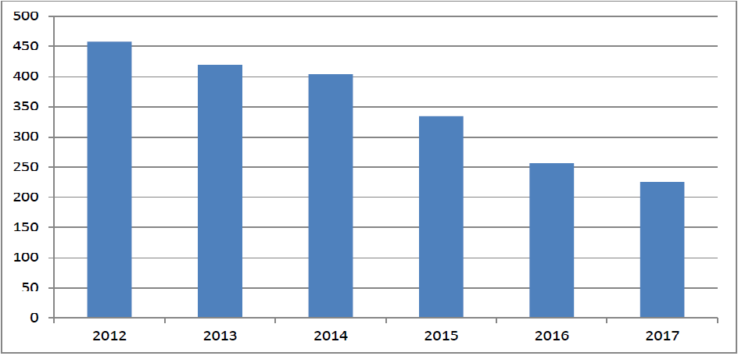
Рис. 1. Динамика количества страховых компаний в России в 2012–2017 гг., ед.
В целом, страховой рынок по данным Центрального банка России, в январе-сентябре 2017 года вырос на 8,7%, и почти весь рост был обеспечен за счет страхования жизни. Вместе с тем, особое внимание остаётся на все том же проблемном сегменте рынка — ОСАГО.
Важным в страховой отрасли продолжает оставаться страхование жизни. Без учета премий по этому виду страховой рынок в первом полугодии 2017 года показал прирост в размере 0,8%, а в первом квартале 2017 года была отмечена, отнюдь, отрицательная динамика — сообщили во Всероссийском союзе страховщиков (ВСС). Это говорит о том, что общая ситуация в страховании и в экономике в целом не совсем благоприятная.
Российский рынок страхования можно описать рядом проблем, от разрешения которых зависит не только его стабильность, но и существование в дальнейшем. Выделим же наиболее значимые из них:
Осуществление надзорной деятельности является одной из актуальных проблем развития рынка страхования в РФ. Контроль за рынком страховых услуг в настоящее время осуществляется Департаментом страхового рынка при Центральном банке РФ, а также Федеральной антимонопольной службой и Российским союзом автостраховщиков. С точки зрения специалистов, существующая система надзора за деятельностью страховых организаций не способствует тотальному контролю раскрытию финансово-неустойчивых компаний.
Повышение качества образования и переподготовки профильных специалистов также являются серьезной проблемой для страховой отрасли России. В современных условиях необходимо совмещать теоретические знания с практическими навыками реализации страховых продуктов, улучшать страховой маркетинг и систему финансового управления страховыми организациями. Данные меры помогут сформировать профессиональные умения и знания, которые позволяют планировать и прогнозировать страховой портфель, обеспечивать его сбалансированность, и соответственно повышать эффективные продажи страховых продуктов.
Во — вторых, необходимо проводить аттестацию всех специалистов, которые работают в страховых компаниях, не ограничиваясь руководителями и главными бухгалтерами.
Развитие российского страхового рынка в ближайшем будущем связано, по нашему мнению, с разработкой новых видов продукции, стимулированием спроса на страховые продукты и использованием разных методик удержания клиентов страховых компаний, в том числе путем своевременного и разумного изменения ценовой политики на предлагаемые продукты страхования.
Первоочередное значение для дальнейшего эффективного развития страхового рынка в РФ, приобретает развитие инфраструктуры через стимулирование деятельности профессиональных союзов и ассоциаций страховщиков, что будет содействовать саморегулированию страхового рынка.
Рассмотрев проблемы и перспективы развития страхового рынка Российской федерации, можно выделить, что отечественный рынок развивается, несмотря на тяжелые экономические условия, ему придается немаловажное значение государством, о чем говорят нередкие поправки нормативно-правовой базы страхования, а также более активное участие государства в системе регулирования страховой деятельности. Из чего следует, что, несмотря на проблемы в развитии страхового рынка, он имеет перспективы на дальнейшее развитие и совершенствование.
Ключевые показатели развития страхового рынка.
Положительная динамика объема премий в 2017 году обеспечена страхованием жизни. Объем премий вырос на 8,3%, что соответствует уровню 2014 года. Объем выплат практически не изменился.
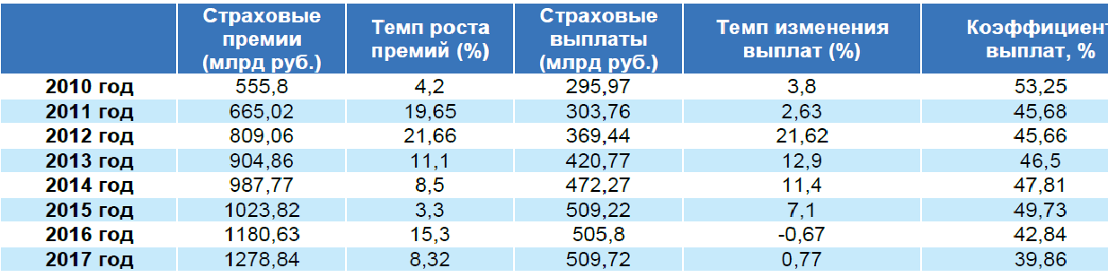
Рис.2. «Показатели развития страхового рынка»
В целом по рынку темп роста премий превышает темп роста выплат, но большинство non-life компаний показывают противоположную тенденцию.

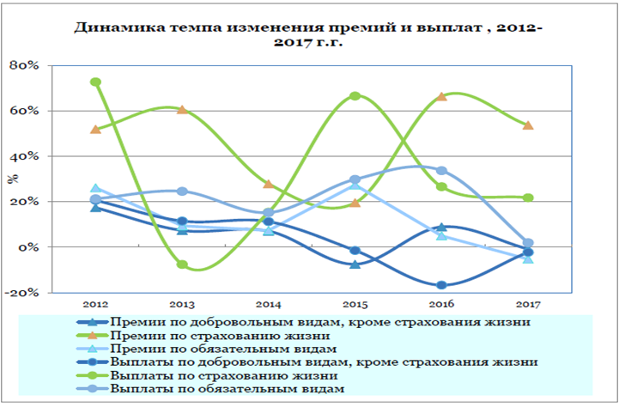

Рис.3. Динамика изменения премий и выплат за 2012-2017 г.
Отраслевая структура рынка.
Наиболее существенные изменения коснулись страхования жизни и ОСАГО: доля страхования жизни за год выросла в 1,5 раза, доля ОСАГО продолжает сокращаться. Доли добровольного личного страхования, ответственности, предпринимательских и финансовых рисков и прочих видов обязательного страхования (ОЛС, ОСОПО, ОСГОП) остались на прежнем уровне. В 2018 году существенных изменений структуры не было.
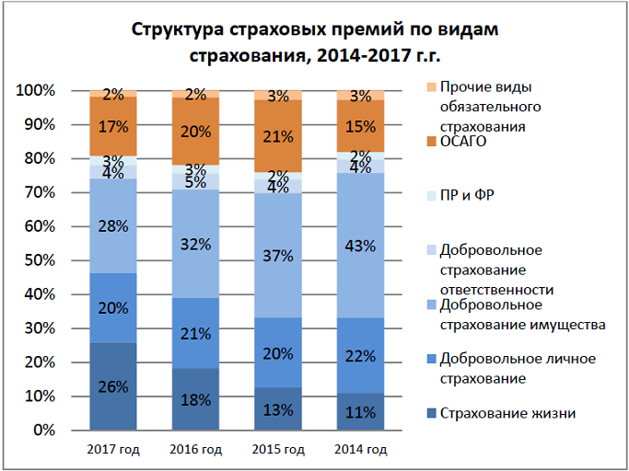
Рис.4. Структура страховых премий по видам страхования, 2014-2017 г.г.
Объем страховых премий по добровольным видам страхования за 2017 год составил 1,03 трлн рублей, по обязательным – 246,2 млрд рублей. Сегмент добровольного non-life страхования, оживившийся в прошлом году, показал отрицательную динамику: объем премий сократился за год на 5,8 млрд рублей. В отличие от прошлого года, сократились премии по страхованию имущества юридических лиц, страхованию сельскохозяйственных рисков, страхованию ответственности. Также продолжилось падение премий по страхованию всех средств транспорта, кроме воздушного, и страхованию грузов. В структуре премий по добровольным видам на первом месте осталось страхование жизни (32%), а страхование средств наземного транспорта – на втором (15,8%). На ДМС приходится 13,6%, на страхование от несчастных случаев – 11,8%, на страхование имущества юридических лиц – 9,3%.

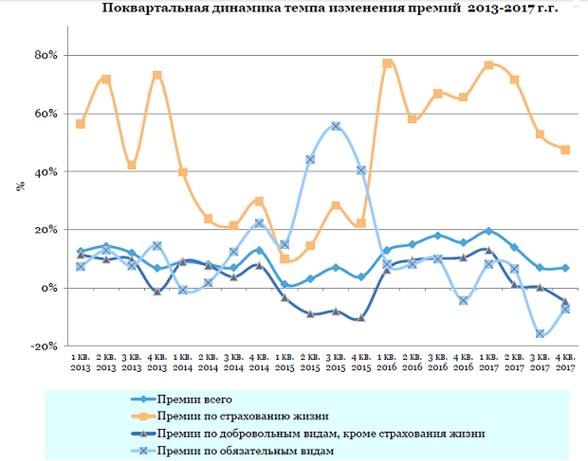
Рис.5. Поквартальная динамика темпа изменения премий 2013-2017 г.
Страхование жизни.
Темп роста премий по страхованию жизни немного снизился (53,7% в 2017 году, 66,3% в 2016 году), но по объему прироста премий 2017 год оказался рекордным – почти 116 млрд рублей. Рост сегмента обеспечен инвестиционным страхованием жизни (на него приходится около 210 млрд рублей из 331,5 млрд рублей премий).
В сегменте работает 31 компания (годом ранее их было 35), из них 30 заключают новые договоры страхования. Концентрация остается самой высокой по сравнению с другими видами добровольного личного страхования, но ее усиления не происходит.
Пятерка лидеров по сравнению с прошлым годом не изменилась, при этом 2 компании (ООО «СК «Сбербанк Страхование жизни» и ООО «АльфаСтрахование-Жизнь».) показывают темп роста выше среднерыночного, 2 (ООО СК «Росгосстрах-Жизнь» и ООО «РенессансЖизнь») - ниже, и ООО СК «ВТБ Страхование жизни» соответствует рынку.

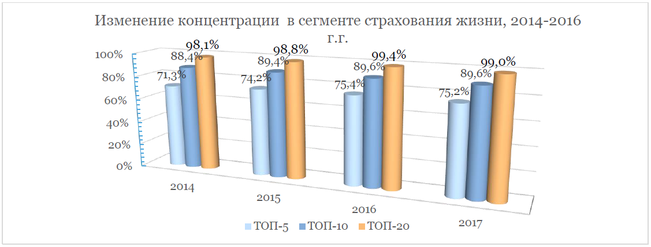
Рис.6. Изменение концентрации в сегменте страхования жизни, 2014-2016 г.
В связи с долгосрочностью страхования жизни выплаты по договорам еще не вошли в активную фазу. Поскольку развитие сегмента идет в основном через банковский канал и ориентировано на инвестиционное страхование, которое предлагается как альтернатива депозитам, одной из основных проблем является мисселинг – неполное/недостаточное информирование клиента об основных условиях договора (например, в отличие от депозитов, страхование жизни не входит в систему страхования вкладов, доход по полисам не гарантируется, досрочное расторжение влечет потерю части взноса).
Из-за падения индекса РТС и цен на золото в 2014-2015 г. г. (а именно эти инструменты были доступны для инвестирования в 2011-2012 г. г.) доходность по договорам инвестиционного страхования жизни, заключенным на этапе формирования этого рынка, и закончившихся в 2017 году, оказалась меньше ожидаемой клиентами.
В следующих годах страхование жизни останется важным для рынка и будет занимать основную долю в структуре премий, темп прироста премий будет одним из самых высоких на рынке, но ввиду эффекта базы сократится. Лидером сегмента останется СК «Сбербанк Страхование жизни».
Страхование авиационных и космических рисков.
2017 год был довольно удачным для страховщиков средств воздушного транспорта, но у 4 из них выплаты оказались больше премий. Тем не менее лидеры сегмента получили положительный результат по данному виду. Сегмент характеризуется высокой концентрацией (на 10 ведущих страховщиков приходится 96,6% премий). Высокая конкуренция продолжает оказывать давление на тарифы по авиакаско, кроме страхования вертолетов. Благодаря концентрации рынка авиаперевозок наблюдается снижение аварийности.
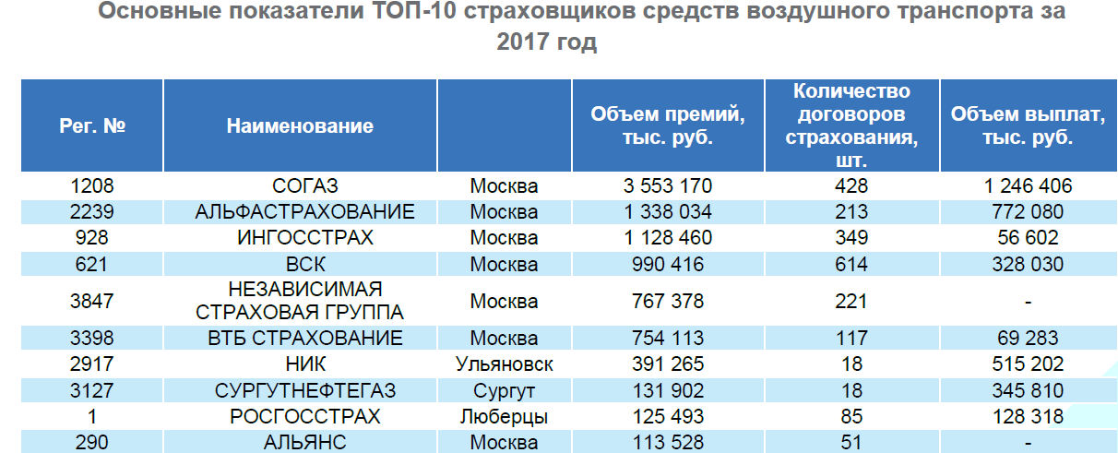
Рис.7. Основные показатели ТОП-10 страховщиков средств воздушного транспорта за 2017 г.
Объем рынка космического страхования сокращается из-за уменьшения количества запусков. Существенных изменений в тарифах не произошло. Аварийность в 2016-2017 г. г. была достаточно низкой. Самыми крупными происшествиями стали потеря спутников «Метеор-М» № 2-1 (страховая сумма составляет около 2,6 млрд рублей) и аппарата «Ангосат» (121 млн долларов США), выплаты по которым еще не произведены.
В 2017 году ООО «СК «ВТБ Страхование» произвело выплату по убытку с кораблем «Прогресс МС-04», произошедшему в декабре 2016 года, на сумму 2, 1 млрд рублей (из них 961 млн рублей составила доля перестраховщика АО «СОГАЗ» и 533 млн рублей – СПАО «Ингосстрах»).
Основными проблемами сегмента являются административные сложности при размещении рисков (например, КА «Ангосат» был перестрахован за 3 часа до пуска), непрозрачность информации, получаемой при расследовании причин страховых случаев.
Страхование имущества юридических лиц.
Один из крупнейших сегментов добровольного страхования показывает серьезную отрицательную динамику по объему премий (минус 10,5%), но не по количеству договоров (423 567 в 2017 году против 421 955 в 2016 году).
Объем премий сократился до 96 млрд рублей, достигнув минимума за последние 5 лет. При этом совокупная страховая сумма выросла со 126 до 132 трлн рублей, что свидетельствует о продолжающемся снижении тарифов. Поддержку сегменту оказывает залоговое страхование имущества крупных заемщиков, а количество договоров страхования имущества малого и среднего бизнеса сокращается.
Состав десятки лидеров практически не изменился, за исключением занявшего 10 место ООО «Цюрих надежное страхование» взамен выбывшего ООО «Крымская первая страховая компания».
Но если в прошлом году премии сократились только у двух компаний из первой десятки, то в 2017 году таких компаний было уже 5. Наибольшие темпы падения премий показали ПАО «Росгосстрах» - на 57%, ООО «СК «Согласие» - на 30%, ОАО «Капитал Страхование» - на 84%.
В 2017 году завершены выплаты по аварии на Березовской ГРЭС (всего ООО СК «Чабб» в 2017 году по этому убытку выплачено 20 млрд рублей, в том числе 14 млрд рублей – по страхованию имущества) и по аварии транспортного грузового корабля «Прогресс МС-04» (произведенная ООО СК «ВТБ Страхование» выплата составила 2,1 млрд рублей), что привело к росту объема выплат на 45% по сравнению с прошлым годом.
Крупнейшими событиями 2017 года стали авария на руднике «Мир» (страховщик - АО «СОГАЗ», страховая сумма 10,5 млрд рублей) и пожар в Торговом центре «Синдика» (страховщик - ООО СК «ВТБ Страхование», страховая сумма 4,2 млрд рублей). Эти случаи пока не урегулированы.
В целом сегмент страхования имущества один из самых прибыльных на рынке, и конкурентная борьба приводит не только к постепенному вытеснению мелких игроков, но и к серьезному перераспределению премий среди лидеров рынка. 2018 год не принес серьезных изменений в сегменте, изменение объема премий не превысит 5%.
Основные показатели ТОП-10 страховщиков имущества юридических лиц за 2017 год.
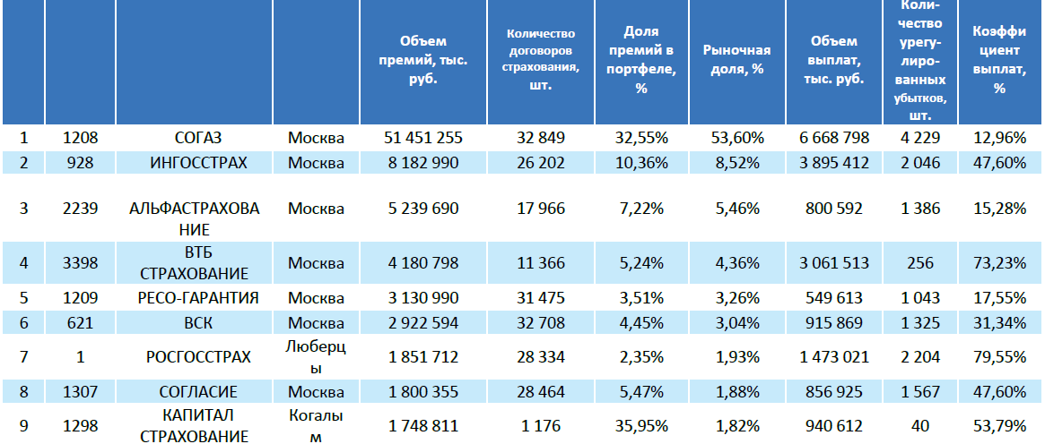
Рис.8. Основные показатели ТОП-10 страховщиков имущества юридических лиц за 2017 г.
Страхование имущества граждан.
Четвертый год подряд страхование имущества граждан показывает темп роста выше среднерыночного, благодаря чему этот вид наряду со страхованием от несчастных случаев стал драйвером non-life сегмента. Количество договоров выросло на 5,2 миллиона.
Ожидания страховщиков, касающиеся Закона о страховании жилья от чрезвычайных ситуаций, не оправдались. Принятие Закона в 2017 году не состоялось, а первоначальные условия существенно изменились.
Развитие сегмента идет за счет ипотечного страхования и коробочных продуктов, распространяемых банками и ритейлерами. За год премии увеличились с 51,4 до 57,4 млрд рублей. Наиболее высокими темпами развивается посреднический канал продаж. Ритейлеры принесли страховщикам на 4,3 млрд рублей больше, а банки- на 3 млрд рублей больше, чем в прошлом году. При этом традиционный агентский канал теряет позиции: минус 442 млн рублей. % комиссионного вознаграждения у посредников-ритейлеров составляет в среднем 72,5% - это в 1,5 раза выше, чем у кредитных организаций.
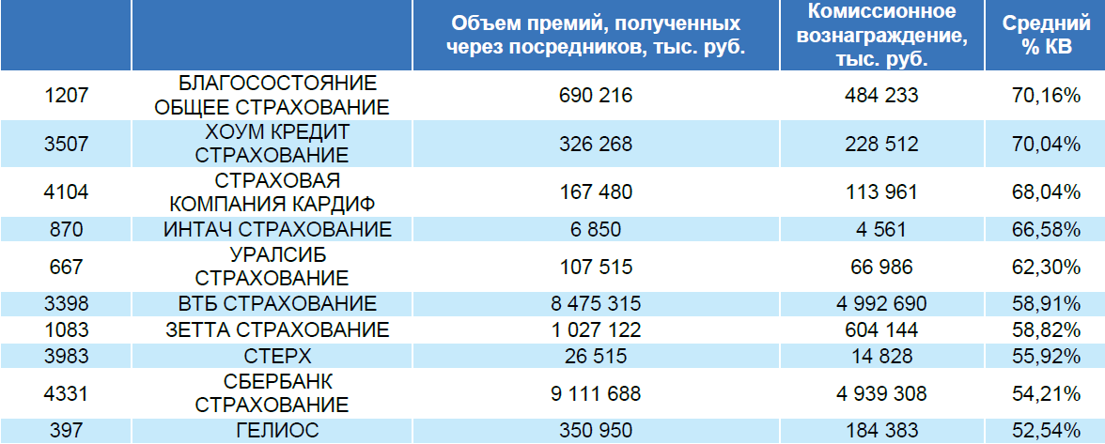
Рис.9. Показатели премий.
Как и 2 предыдущих года, лидерами по темпам прироста премий остались страховщики, входящие в одну группу с банками: ООО СК «ВТБ Страхование» (+2,2 млрд рублей), ООО СК «Сбербанк Страхование» (+2,4 млрд рублей). Средний % комиссионного вознаграждения у 6 страховщиков из ТОП-10 выше, чем в среднем по рынку.
Страхование имущества граждан оказывает поддержку non-life сегменту и в 2018 году. Убыточность по этому виду низкая, проникновение невысокое, и есть все основания предполагать дальнейший рост. Проникновение невысокое, и есть все основания предполагать дальнейший рост.
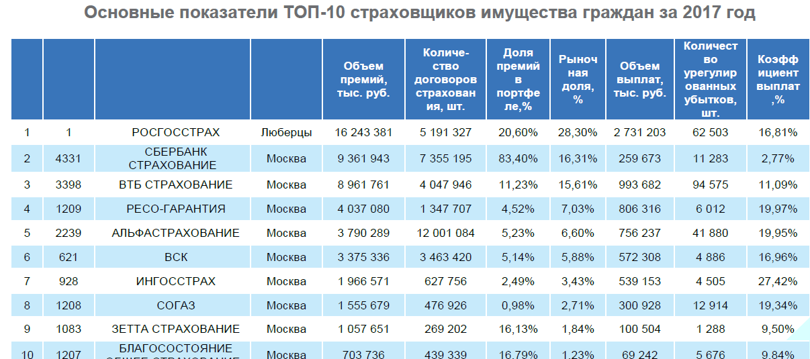
Рис.10.Основные показатели ТОП-10 страховщиков имущества граждан за 2017 г.
Добровольное страхование ответственности.
В сегменте добровольного страхования ответственности премии сократились по всем видам страхования, кроме страхования ответственности владельцев наземного транспорта.
Если в прошлом году драйвером сегмента стало страхование ответственности застройщиков, то в этом году именно этот вид показал наибольшее сокращение объема премий (на 2,2 млрд рублей) в связи с созданием государственного компенсационного фонда, куда застройщики будут перечислять 1% от суммы каждого договора долевого строительства. Бывший лидер страхования ответственности застройщиков ООО «Региональная страховая компания» в 2017 году отказалось от лицензии в добровольном порядке и передало портфель в ООО «Проминстрах».
Несмотря на наличие большого количества обманутых дольщиков (по данным Минстроя – 40 тысяч человек, по данным рабочей группы Госдумы – 130 тысяч человек), количество выплат по страхованию ответственности застройщиков минимально. В 2016 году лидер сегмента ООО «Региональная страховая компания» не произвело ни одной выплаты. В 2017 году ООО «Респект», занимающее 1 место по объему премий по данному виду, выплатило убытки по 3 страховым случаям по страхованию ответственности за неисполнение обязательств на сумму 17 млн рублей. Обращает на себя внимание высокая доля выплат по решению суда: 38,6% в 2016 году, более 50% в 2017 году.
Каналы продаж.
Доля договоров, заключаемых через посредников, в 2017 году по сравнению с прошлым годом выросла на. (74,5% против 70,2%).
При общем увеличении объема премий на 97 млрд рублей посредники принесли больше на 121,8 млрд рублей. Как и в прошлом году, более 80% прироста премий, полученных через посредников, обеспечил банковский канал. Традиционно без участия посредников заключается более половины договоров по страхованию воздушного транспорта и ответственности их владельцев, ДМС, предпринимательских рисков, ОСОПО. В сегментах страхования жизни и имущества физических лиц более 94% премий собирается через посредников. 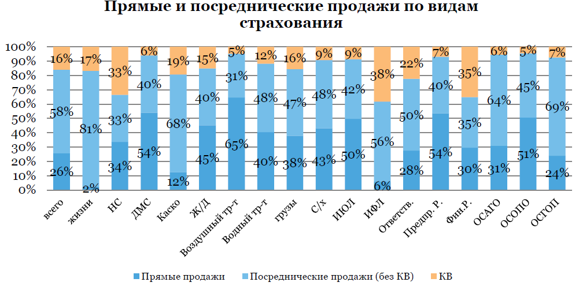
Рис.11. Прямые и посреднические продажи по видам страхования.
При этом основная активность банков теперь сосредоточена в сегментах страхования жизни и имущества граждан. Доля банковского канала в страховании жизни составила 88% против 84% в прошлом году, в страховании имущества физических лиц – 34,4% против 32,6%. В страховании финансовых рисков доля посредников-кредитных организаций снизилась с 61,5% до 38,6%, в страховании от несчастных случаев – с 53% до 40,7%.
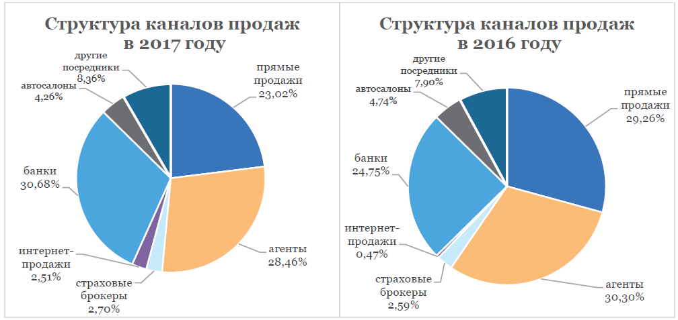
Рис. 12.Структура каналов продаж в 2017 г.
Ставки комиссионного вознаграждения в среднем по рынку по сравнению с прошлым годом продолжают расти. Максимальное КВ выплачивается по страхованию от несчастных случаев (в среднем 50,3%) и страхованию жизни заемщиков (45,6%). Размер комиссии по страхованию жизни продолжает сокращаться (17,2% в 2017 году, 19,1% в 2016 году, 26,5% в 2015 году).
Банковский канал стал самым распространенным способом продаж, сместив на 2 место традиционный агентский канал, при этом % комиссионного вознаграждения уменьшился до 24,8% против 26,5% в прошлом году. КВ занимает все большую долю в доходах кредитных организаций. В 2017 году банки получили от страховщиков 96,9 млрд рублей. По страхованию от несчастных случаев вознаграждение банкам составляет около 55,1% (в среднем по рынку – 50,3%), по страхованию имущества граждан - ~46,4% (в среднем по рынку -40,3%).
Интернет-продажи стремительно завоевывают рынок. В 2016 году объем премий составлял 5,5 млрд рублей, в 2017 году – уже 32 млрд рублей. Практически весь дополнительный объем премий получен за счет введения электронного ОСАГО.
Сокращения
НС – страхование от несчастных случаев
ДМС - добровольное медицинское страхование
ИФЛ – страхование имущества граждан
ИЮЛ – страхование имущества юридических лиц
ГО – страхование гражданской ответственности
ПР - страхование предпринимательских рисков
ФР - страхование финансовых рисков
ОСАГО – обязательное страхование гражданской ответственности владельцев транспортных средств
ОСОПО - обязательное страхование гражданской ответственности владельца опасного объекта за причинение вреда в результате аварии на опасном объекте ОСГОП - обязательное страхование гражданской ответственности перевозчика за причинение вреда жизни, здоровью, имуществу.
Таким образом, можно сказать развития страхового рынка в России трудно предугадать, так как они во многом зависят от состоянии экономики страны, уровня ее развития, благосостояние и страховой культуры людей. Следовательно, для успешного развития рынка страхования требуется решение целого ряда проблем, и их решение требует усилий и государства и страховщиков.

ЗАКЛЮЧЕНИЕ

В курсовой работе были задеты проблемы страхования. На мой взгляд, страхование сейчас является одной из значимых сфер экономики и наименее изученной.
В страховании реализуются определенные экономические отношения, складывающиеся между людьми в процессе производства, обращения, обмена и потребления, материальных благ. Страхование предоставляет всем хозяйствующим субъектам и членам общества определенные гарантии в компенсации убытка, вреда.
Страхование дает уверенность в развитии бизнеса. В условиях формирования частной собственности нельзя централизованно в приказном порядке руководить размещением финансовых ресурсов. Такое управление - есть право отдельного собственника, действует он согласно своим интересам, которые постоянно корректируются ситуацией на рынках товаров, ценных бумаг, кредитов.
Благодаря передаче за отдельную сравнительно малую плату ответственности за следствия рискованных событий страховым организациям инвестор уверен, что в случае пожара, стихийного бедствия или другого страхового случая причиненный ущерб будет возмещен.
В странах с развитой рыночной экономикой страхование играет важную и многоплановую роль. В связи с этим можно выделить четыре функции страхования: функцию возмещения убытков, социальную, инвестиционную и предупредительную.
Экономические и социальные отношения в обществе в целом, в пределах отдельно взятого хозяйствующего субъекта или гражданина и его семьи сталкиваются с различными по степени и широте воздействия, источникам и разрушительности рискам. Перечисленные критерии предопределяют использование различных форм организации страховых отношений (форм проведения страхования). Сочетание различных форм проведения страхования в целях управления рисками на макро- и микроэкономическом уровнях обеспечивает целостность национальной системы страхования.
Отечественный страховой бизнес отличается рядом особенностей, выделяющих его среди иностранных коллег, поэтому апробированные за рубежом схемы взаимодействия страховых организаций с фондовым рынком обычно имеют свои особенности либо просто отсутствуют в России.
Экономике РФ нужен мощный национальный страховой рынок, который бы развивался за счет добровольных видов страхования и неценовой конкуренции, фундаментом стабильности и успешной динамики которого явилась бы значительная, в разы превышающая нынешнее состояние, капитализация отечественных страховщиков.
Для обеспечения непрерывности производства и поддержания социальной стабильности в обществе необходимо минимизировать уровень недострахования рисков в экономике.
В будущем основой российского страхового рынка должно стать добровольное страхование.
Реформирование ОСАГО должно идти по пути либерализации тарифов: через передачу функций по установлению тарифов по ОСАГО саморегулируемой организации участников рынка (с ежегодным пересмотром тарифов) к полному переходу на рыночный механизм формирования тарифов. Лимиты ответственности по ОСАГО необходимо рассчитывать с учетом экономической стоимости жизни.

СПИСОК ЛИТЕРАТУРЫ

1. Брызгалов Д.В. Страховой рынок в Российской Федерации: от самоорганизации к саморегулированию / Д.В. Брызгалов, А.А. Цыганов – М.: Русайнс, 2015. – 300 с. «Научно-практический электронный журнал Аллея Науки» №4(20) 2018.Alley-science.ru
2. Быканова Н. И., Черкашина А. С. Страховой рынок России: проблемы и направления развития // Молодой ученый. — 2017. — №10. — С. 204-207. — URL https://moluch.ru/archive/144/40382/ (дата обращения: 03.04.2018).
3. Садыкова Л.М. Страховой рынок России. Состояние и перспективы развития / Л.М. Садыкова – М.: Оренбургский гос. ун-т.– Оренбург: ОГУ, 2016. – 136 с.
4. Улыбина Л.К., Окорокова О.А., Ваньян Г.А. Страховой рынок России: оценка индикаторов и перспектив развития – М.: Экономика и предпринимательство, 2013. №85. С. 469-479.
5. Портал о страховании // [Электронный ресурс]. — Режим доступа: http://risk-insurance.ru
6. Банк Российской Федерации // [Электронный ресурс]. — Режим доступа: http://www.cbr.ru/
7. О страховых взносах в Пенсионный фонд Российской Федерации, Фонд социального страхования Российской Федерации, Федеральный фонд обязательного медицинского страхования и территориальные фонды обязательного медицинского страхования [Электронный ресурс]: федеральный закон Российской Федерации от 24 июля 2009 г. N 212-ФЗ // Справочка правовая система «КонсультантПлюс». - Режим доступа: http://www.consultant.ru.
8. О взаимном страховании [Электронный ресурс]: федеральный закон от 29 ноября 2007 № 286-ФЗ. Информационно-консультационная база «Консультант» // Справочка правовая система «КонсультантПлюс». - Режим доступа: http://www.consultant.ru.
9. Абрамов В.Ю. Страхование: теория и практика. 2007. - 24с
10. Александров А.А. Страхование. - Москва: «Приор», 2008. - 223 с.
11. Воблый К.Г. Основы экономии страхования. - Москва: - АНКИЛ, 2002. - 228 с.
12. Гвозденко А.А. Основы страхования. Москва: Финансы и статистика, 2001. - С. 7.
13. Грищенко Н.Б. Основы страховой деятельности: Учебное пособие. Барнаул: Изд-во Алт. ун-та, 2001. - 51 с.
14. Ермасов С. В., Ермасова Н. Б. Страхование: С. В. Ермасов, Н. Б. Ермасова. 2-е изд., перераб. и доп. Москва: Высшее образование, 2008. 613 с.
15. Кабанцева Н.Г. Страховое дело: Учебное пособие. Москва: Форум, 2008. - 272 с.

